UNIVERSIDAD PERUANA DE CIENCIAS APLICADAS

FACULTAD DE INGENIERÍA
DIVISIÓN DE ESTUDIOS PROFESIONALES PARA EJECUTIVOS
CARRERA DE INGENIERÍA DE SISTEMAS

DESARROLLO DE SISTEMA DE BOLSA DE TRABAJO

PROYECTO PROFESIONAL PRESENTADO POR GRUPO_NEWBIE:
NOMBRE DEL(LOS) AUTOR(ES)

URL GOOGLE CODE: http://code.google.com/p/dew-gruponewbie
URL SCRUMY: http://scrumy.com/dew-gruponewbie

Alfaro Cayllahua, Felix Angel | u201100414
Carrillo Orellano, Carlos Alberto | u920963
Guzman Guerrero, Wilmer Florencio | u820959
Panaijo Muñoz, Roger Fernando | u201000105
Watanabe Navarro, Javier Danilo | u900254

PARA EL CURSO DE DESARROLLO PARA ENTORNO WEB

PROFESOR:
ING. DAVID RODRÍGUEZ CONDEZO

Lima, 09 de Mayo de 2011

ÍNDICE

1. TEMA 2
2. OBJETO DE ESTUDIO 2
3. HISTORIAS DE USUARIO 2
4. LISTA DE TAREAS DEL BACKLOG 4
5. MODELO DE DOMINIO 4
6. DIAGRAMA ENTIDAD / RELACIÓN 0

DEFINICIÓN DEL PROYECTO

TEMA
El producto de software a desarrollar permitirá la gestión de una bolsa de trabajo.

OBJETO DE ESTUDIO
- Aplicar la metodología Scrum como framework de desarrollo y gestión de desarrollo de software.
- Desarrollar una aplicación Web Java que implemente la funcionalidad de una bolsa de trabajo.

HISTORIAS DE USUARIO

Para mayor información sobre las historias de usuario, revisar anexo. Formato de historias:

Historia | Registrar postulantes
ID | H-01 | Responsable: | Carlos Carrillo
Descripción | Como cliente quiero que los usuarios de tipo “Postulante” puedan realizar sus datos personales, experiencia laboral y académica.
Importancia | 800
Cómo probarlo | No se debe de permitir que se graben datos en blanco  El nombre de usuario debe ser único.

Historia | Buscar postulantes por criterio
ID | H-02 | Responsable: | Javier Watanabe
Descripción | Como cliente quiero que los usuarios de tipo “Empresa” puedan realizar búsquedas de postulantes de acuerdo los criterios que ellos definan.
Importancia | 500
Cómo probarlo | No seleccionar ni ingresar ningún criterio de búsqueda y comprobar que se muestre un mensaje de error que indica la falta de criterios de búsqueda.

Historia | Registrar oportunidad laboral
ID | H-03 | Responsable: | Wilmer Guzman
Descripción | Como cliente quiero que los usuarios de tipo “Empresa” puedan realizar el registro de una oportunidad laboral. Para esto deben de ingresar los datos generales de la oportunidad así como la fecha de vencimiento de la oferta.
Importancia | 900
Cómo probarlo | No ingresar datos para la oportunidad laboral e intentar grabar. Se debe de mostrar un mensaje que indique que se debe de ingresar datos.  No ingresar fecha de inicio y fin de la oportunidad laboral. Se debe de mostrar un mensaje que indique que se debe de ingresar fechas para la oportunidad laboral.  Ingresar como fecha de fin una fecha menor a la fecha de inicio. Se debe de mostrar un mensaje que indique que la fecha de fin sea mayor que la fecha de inicio de la oportunidad laboral.

Historia | Buscar oportunidad laboral
ID | H-04 | Responsable: | Wilmer Guzman
Descripción | Como cliente quiero que los usuarios de tipo “Postulante ” puedan realizar de búsqueda de las oportunidades laborales que se encuentren vigentes
Importancia | 700
Cómo probarlo | No ingresar fecha de fin de la oportunidad laboral. Se debe de mostrar un mensaje que indique que se debe de ingresar fechas para poder realizar la búsqueda.

Historia | Registrar empresa
ID | H-05 | Responsable: | Carlos Carrillo
Descripción | Como cliente quiero que los usuarios de tipo “Empresa” matriculen a una empresa. Los datos de una empresa son: razón social, ruc, dirección, distrito, nombre de representante, email del representante, URL de la empresa.
Importancia | 800
Cómo probarlo | Validar que el RUC de la empresa sea valido  No se debe de permitir que se graben datos en blanco.

Historia | Buscar empresas
ID | H-06 | Responsable: | Félix Alfaro
Descripción | Como cliente quiero que los usuarios de tipo “Postulante” puedan buscar a las empresas de acuerdo al rubro de las mismas
Importancia | 500
Cómo probarlo | Seleccionar un tipo de industria y realizar una búsqueda. El tipo de empresa del listado de empresas del resultado debe ser igual al tipo de industria escogió como criterio.

Historia | Estadísticas de postulaciones
ID | H-07 | Responsable: | Javier Watanabe
Descripción | Como cliente quiero que los usuarios de tipo “Empresa” puedan ver el listado de postulantes que han optado por postular a una oportunidad laboral que hayan creado.
Importancia | 300
Cómo probarlo

Historia | Gestión de avisos
ID | H-08 | Responsable: | Félix Alfaro
Descripción | 300
Importancia | Como cliente quiero que los usuarios de tipo “Empresa” puedan realizar el registro de una solicitud para la publicación de un aviso de publicidad
Cómo probarlo | Se debe visualizar los anuncios de publicidad que se encuentren activos.

Historia | Login de usuario
ID | H-09 | Responsable: | Roger Panaijo
Descripción | Como cliente quiero que los usuarios puedan loguearse a la aplicación y que les aparezca el menú de opciones de acuerdo a su perfil de usuario.
Importancia | 1000
Cómo probarlo | Ingresar un nombre de usuario y/o contraseña incorrecta. Luego de realizar el login se debe de mostrar un mensaje que indique que se debe de modificar estos datos.

LISTA DE TAREAS DEL BACKLOG

Historia | Importancia | Descripción
Registrar postulantes | 800 | Registrar postulantes
Buscar postulantes por criterio | 500 | Buscar postulantes por criterio
Registrar oportunidad laboral | 900 | Registrar oportunidad laboral
Buscar oportunidad laboral | 700 | Buscar las oportunidades laborales vigentes
Registrar empresa | 800 | Registrar empresas
Buscar de empresas | 500 | Buscar de empresas
Estadísticas de postulaciones | 300 | Estadísticas de postulaciones
Gestión de avisos | 200 | Gestión de avisos de publicidad
Login de usuario | 1000 | Login de usuario a la aplicación

MODELO DE DOMINIO

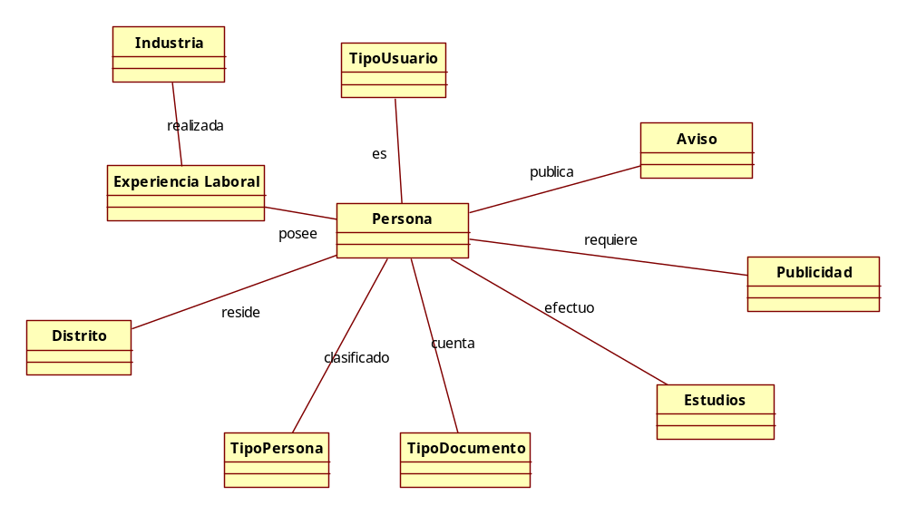

DIAGRAMA ENTIDAD / RELACIÓN

